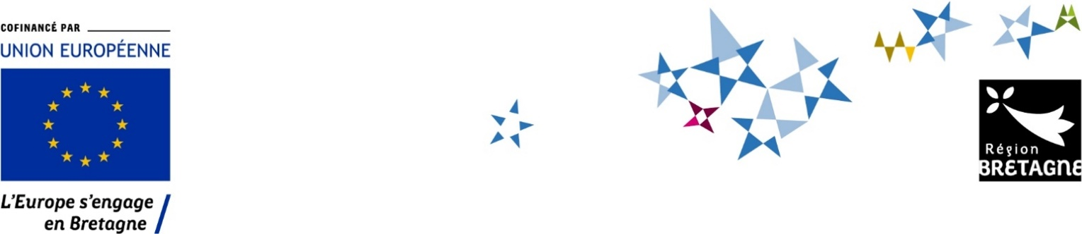

LETTRE D’INTENTION D’UN COFINANCEUR
Programme FEDER 2021-2027
Lettre à fournir pour chaque cofinanceur prévu dans le budget prévisionnel de l’opération si l'acte d'engagement n'est pas encore établi
A retourner complété et signé à l’adresse suivante :
DIRECO / SDENSU
Conseil Régional de Bretagne
283, avenue du Général Patton
CS 21101 / 35711 Rennes Cedex 7

Ou par mail : recherche@bretagne.bzh

Organisme cofinanceur

nom complet
nom, prénom et fonction de la personne chargée du dossier
service instructeur
adresse complète
téléphone
adresse électronique

Je soussigné, ……………………………………, (titre) en qualité de représentant(e) de l’organisme cofinanceur désigné ci-dessus, atteste qu’une aide financière sera apportée à l’organisme et à l’opération désignée ci-après, sous réserve du vote de l’organe délibérant.

Organisme bénéficiaire et opération cofinancée

nom complet de l’organisme bénéficiaire
intitulé de l’opération
période d’exécution couverte par le cofinancement
coût total subventionné
montant total de la subvention
date prévisionnelle de la subvention

Date : ……………, (titre)
Signature :

